FIMBEL
Nicolas 3èmeB
Ingénieur(e) du contrôle de la navigation aérienne

Introduction :
J’ai choisi de vous présenter le métier d’ingénieur du contrôle de la navigation aérienne, car je suis intéressé par ce métier et aussi parce que j’ai fait mon stage de découverte 3ème dans cette branche, à l’EuroAirport.

Définition : un ingénieur du contrôle de la navigation aérienne (plus couramment appelé contrôleur aérien) guide les pilotes en vol pour que les avions circulent en toute sécurité par tous les temps et en tous lieux.
Annonce du plan :
Je vais parler dans cette production de quatre grands points : la description du métier, la formation pour accéder à ce métier, les aptitudes nécessaires pour le pratiquer et une interview.

- DESCRIPTION DU METIER

Tâches réalisées
La fonction principale du contrôleur aérien est de régler la circulation des avions, en altitude comme aux abords des aéroports. Depuis la tour de contrôle, quels que soient le trafic et les conditions météo, il guide les pilotes au moment du décollage, en vol et pendant l'atterrissage.

Matériel utilisé
La radiotéléphonie, appelée couramment « fréquence » ou « micro », est le principal outil des contrôleurs. Le contrôle aérien utilise principalement des radiocommunications VHF (Very High Frequency), mais aussi parfois, notamment pour le contrôle océanique, des fréquences HF (High Frequencies) qui ont une plus longue portée.
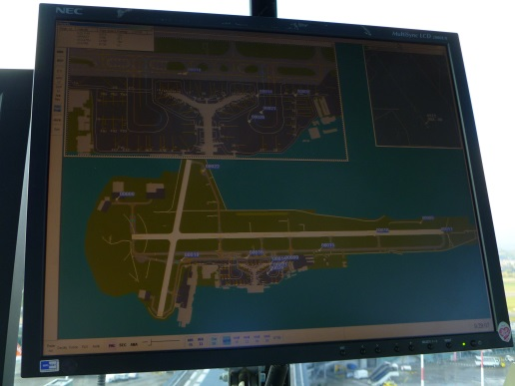
Le contrôleur aérien utilise aussi des radars pour voir sur ses ordinateurs la position des avions en temps réel.
Toutes les informations de chaque vol sont écrites sur un petit bout de papier : une bande de progression (strip en anglais).
Exemple d’écran radar.
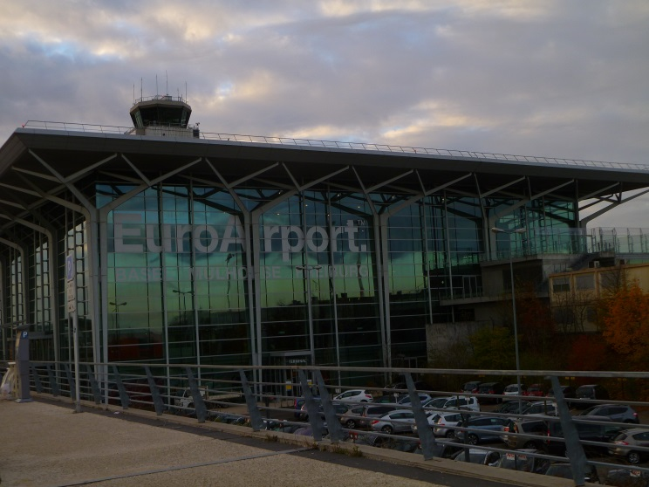
Exemple d’aéroport et de tour de contrôle (l’EuroAirport)

Lieu de travail
Le contrôleur aérien travaille généralement dans une tour de contrôle près d’un aérodrome, mais il peut être contrôleur aérien océanique : il gère les aéronefs évoluant sur des itinéraires situés généralement au-dessus des océans ou de toute zone désertique suffisamment vaste pour ne pas pouvoir être couverte par un radar.
Il peut être contrôleur aérien régional : il a pour mission d'organiser la circulation des aéronefs évoluant en phase de croisière au-dessus des terres.
Il peut aussi être contrôleur d’approche : il a pour principale mission de guider le flux de trafic aérien approchant vers un aéroport de manière à permettre aux aéronefs d'y atterrir de façon cadencée et optimisée, tout en respectant les normes d'espacement réglementaires.
Il peut aussi être contrôleur d’aérodrome (le métier de contrôleur le plus « connu » et celui du quel je vais le plus parler) : a pour mission d'organiser et fluidifier la circulation des aéronefs dans un espace très proche de l'aéroport, que ceux-ci soient en vol ou roulant au sol.
Il s'occupe donc, entre autre de l'utilisation des pistes et délivre les autorisations de décollage, d'atterrissage et de roulage au sol.

Horaires
Un contrôleur aérien travaille en horaires décalés :
- Une équipe de 5h à 13h
- Une autre équipe de 13h à 21h
- Une dernière équipe de 21h à 5h
Les contrôleurs sont soumis à un grand stress et ont donc souvent des pauses.

Salaire
Le salaire débutant est de 2’544 euros et le revenu annuel est compris entre 42’000 et 59'000 euros.

Risques
Il n’y a pas de risques physiques mais les contrôleurs ont un stress permanant, ce qui peut être fatigant.

- FORMATION POUR ACCEDER A CE METIER

Diplômes possibles
Le seul diplôme possible est la formation de l’ICNA (Ingénieur du Contrôle de la Navigation Aérienne).

Durée des études
Les études durent en tout 5 ans après le bac : 2 ans d’études en MATHS SUP - MATHS SPE principalement et 3 ans de formation à l’ENAC (Ecole Nationale de l’Aviation Civile).

Concours
La formation se passe sur 3 ans après un concours d’entrée.

Niveau de difficulté
La difficulté est très haute : en 2013, seulement 25 personnes ont étés retenues au concours d’entrée de l’ENAC sur 648 candidats.

Lieux de formation
La formation se déroule à l’ENAC (Ecole Nationale de l’Aviation Civile).

-APTITUDES

3.1 Aptitudes nécessaires
Ce métier demande un sens aigu des responsabilités, car une erreur d'évaluation dans la trajectoire d'un avion est lourde de conséquences...
Au cours de ses missions, le contrôleur fait preuve d'excellentes capacités d'analyse pour gérer plusieurs sources d'informations simultanément.
Il faut aussi avoir un calme à toute épreuve et être très réactif, il anticipe et prend les décisions immédiatement pour guider les avions.
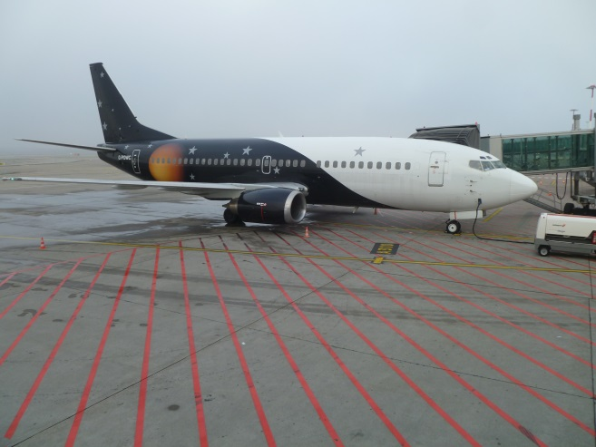
Il a l'autorité nécessaire pour imposer ses décisions à des pilotes parfois trop sûrs d'eux.
Le contrôleur aérien doit être parfaitement bilingue et parler très bien anglais.

Contre-indications médicales éventuelles
Le contrôleur doit avoir une excellente vue, ainsi qu'une bonne santé générale. Les contrôleurs aériens sont d'ailleurs soumis à des examens médicaux réguliers.
Avion à l’EuroAirport

-INTERVIEW
Je ne possède pas de vraie interview, mais je vais vous reporter ce que m’a dit un contrôleur aérien lors de mon stage, car j’avais pris de nombreuses notes.
1 : « Depuis combien de temps exercez-vous la fonction de contrôleur ? »
« Depuis 32 ans. »
2 : « Quelles ont été vos motivations ? »
« C’est un métier passionnant pour embrasser une carrière plutôt scientifique et originale. »
3 : « Comment avez-vous eu connaissance de ce métier ? »
« Une de mes amies s’était inscrite au concours d’élève pilote de ligne, j’ai vu une documentation sur les ICNA et le métier m’a paru intéressant.. »
4 : « Quels sont les principaux points forts de votre métier ? »
« Ce sont les responsabilités liées au métier, la vie d’équipe, la fonction publique. »
5 : « Quels seront, d’après vous, les nouveaux outils du contrôle de demain ? »
« Le matériel évoluera certainement avec des images radars plus précises, dans les avions aussi. »
6 : Quels sont les principaux points faibles de votre métier ?
« Le stress lié à la gestion de vies humaines et à l’obligation de réussite, quel que soit l’état de forme du jour. Pas le droit à l’erreur ! »
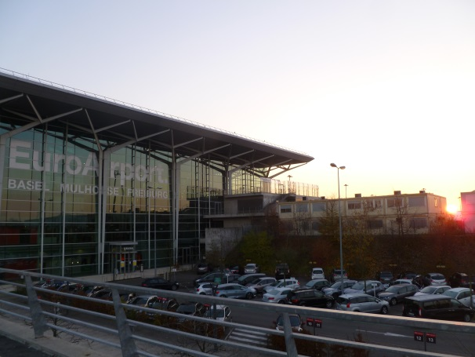
Coucher de soleil à l’EuroAirport.

Conclusion :
Le métier de contrôleur aérien est un métier très stressant et le contrôleur n’a pas le droit à la moindre erreur. Il possède par contre assez de pauses et est assez bien rémunéré. Il est très difficile d’entrer dans la formation pour devenir contrôleur mais, c’est un métier passionnant.

Sitographie :

http://fr.wikipedia.org/wiki/Contr%C3%B4leur_a%C3%A9rien
http://www.onisep.fr/Ressources/Univers-Metier/Metiers/controleur-euse-aerien-ne
http://www.controleur-aerien.com/
http://www.jcomjeune.com/article-metier/controleur-aerien

Les photos ont été prises par moi-même, lors de mon stage de découverte 3ème l’an passé à l’EuroAirport.

